Załącznik nr 1 do zapytania ofertowego

Szczegółowy opis przedmiotu zamówienia
Wykonanie elementów kompozytowych do modelu skalowanego samolotu w skali 1:2
Etap 1 Zadanie 1
Wykonanie 1 kompletu skrzydeł kompozytowych (skrzydło prawe i lewe) do samolotu OSA 3 w skali 1:2, w tym lotki, klapy i popychacze do napędów, bez serw napędowych, zgodnie z dokumentacją i poprawkami do wcześniej wykonanego egzemplarza skrzydeł OSA 3.
Podstawą do wykonania skrzydeł modelu samolotu OSA 3 jest model OSA 1, który posiada Zamawiający oraz dokumentacja i oprzyrządowanie do tego modelu. W celu realizacji zamówienia Wykonawca powinien zapoznać się z budową modelu samolotu OSA 1, w siedzibie Zamawiającego. W razie potrzeby, wszelkie wątpliwości co do sposobu wykonania elementów Zamawiający będzie uzgadniał z Wykonawcą na bieżąco, w trakcie realizacji zamówienia.
Projekt skrzydeł modelu samolotu OSA 3 (rys.1).
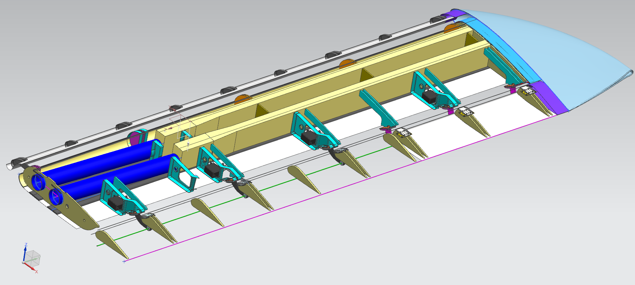
Rys.1. Widok na model 3D skrzydła, po zdjęciu pokrycia górnego.
- OPIS STRUKTURY SKRZYDEŁ MODELU OSA 1.
Struktura wyjściowa – skrzydła modelu samolotu OSA 1.
Różnice w stosunku do modelu OSA 1 są następujące:
- Długość części prostokątnej skrzydeł OSA 3 jest większa od skrzydeł OSA 1 o 47 mm;
- Wznios skrzydeł modeli OSA 1 wynosi 1,5 stopnia, a OSA 3 wyniesie około 2,5–3,0 stopnia;
- Skrzydło samolotu OSA 1 jest zastrzałowe, modelu OSA 1 ma strukturę z elementami do montażu zastrzału, który nie został wykonany. Skrzydło modelu OSA 3 jak i samolotu OSA 3 jest bezzastrzałowe.
- Przekrój dźwigarów modelu OSA 3 jest większy niż OSA 1.
- Kształt i rozpiętość owiewki na końcówce skrzydła jest inny na obu samolotach.
Sposób wykonania modelu skrzydeł OSA 3.
Ad.1. Część prostokątna skrzydeł OSA 3 zostanie wykonana w foremniku od skrzydeł OSA 1,
tak aby potrzebne powiększenie o 47 mm zostało zrealizowane za pomocą wydłużenia owiewki na końcówce skrzydeł (rys.2).
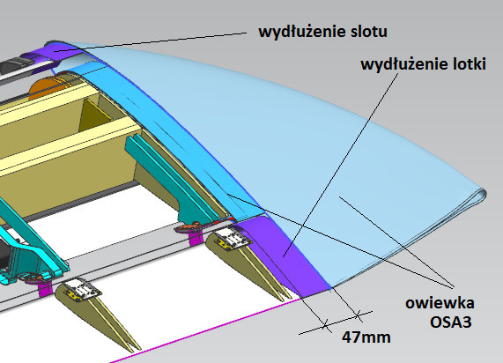
Rys.2. Widok na model 3D skrzydła OSA 3, wydłużenie o 47mm w stosunku do skrzydła OSA 1.
Ad 2. Zakłada się wymóg zamienności skrzydeł z modelu OSA 1 do OSA 3 i odwrotnie. Wynika z tego, że sposób mocowania skrzydeł do kadłuba musi być podobny. W kadłubie OSA 1 są wsuwane 2 bagnety z rur duralowych, które mają pozycję pod kątem 90 stopni do płaszczyzny symetrii kadłuba. Każdy bagnet mocuje oba skrzydła. Narzuca to limit na maksymalny kąt wzniosu, jaki da się racjonalnie wykonać (ze względu na koszty i masę) w modelu OSA 3 na około 2,5–3 stopnie. Wartość wzniosu będzie wynikiem dokładnej analizy przeprowadzonej przez Zamawiającego (rys.3).
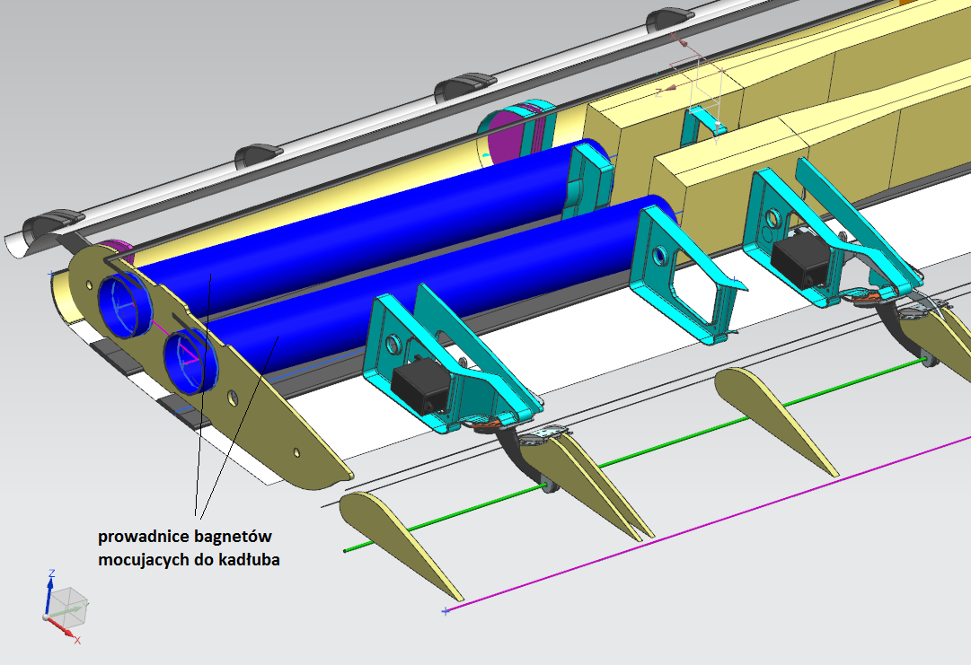
Rys.3. Widok na model 3D skrzydła OSA 3, mocowanie skrzydeł do kadłuba ze wzniosem 3 stopnie.
Ad.3. Bez uwag.
Ad.4. Opis struktury dźwigarów zostanie przedstawiony w trakcie zapoznania się z budową modelu samolotu OSA 1 w siedzibie Zamawiającego.
Ad.5. Owiewka modelu OSA 3 zostanie wykonana tak, aby była przedłużeniem części środkowej skrzydeł o 47 mm, a jednocześnie umożliwiała wydłużenie slotów i lotek o 45 mm (rys.2). Zamawiający dostarczy makietę owiewki modelu OSA 3, z której zostanie wykonany foremnik i owiewka (po 1 na każde skrzydło).

- OPIS POSIADANEGO OPRZYRZĄDOWANIA
Posiadane oprzyrządowanie produkcyjne, które posiada Zamawiający, było wykorzystane do budowy skrzydeł modelu samolotu OSA 1. Składa się z:
- Foremnik slotów;
- Foremnika części środkowej skrzydeł;
- Foremników żeber części środkowej skrzydeł.
- Foremników klap i lotek;
- Foremnika zawiasów klap;
- Foremnika zawiasów lotek.
Ad. 1. Foremnik slotów (ten sam do części prawej i lewej) składa się z dwóch części i wymaga następujących przeróbek:
  - Wydłużenia o 45 mm;
  - Dorobienia wkładki na całej długości noska, która umożliwi wykonanie zakładki między częścią dolną i górną pokrycia, o szerokości około 15 mm.
Ad. 2. Foremnik części środkowej (ten sam do części prawej i lewej) jest 2 częściowy, posiada nakładkę noskową do wykonania zakładki łączącej część dolną z górną, wymaga następujących przeróbek:
2.1. Dopasowania istniejącej nakładki szczytowej do utworzenia odsadzenia w pokryciu „do wewnątrz” celem mocowania nowej owiewki końcówki skrzydła.
Ad. 3. Foremniki żeber części środkowej są kompletne, w ilości po 4 szt. na każde skrzydło.
Dwa z nich wymagają przeróbki wypustu do utworzenia miejsca na rurę mocującą skrzydła fi 51 mm. Przeróbka polega na przesunięciu wypustu o kilka mm w dół.
Ad. 4. Foremnik klap i lotek jest dwuczęściowy, wspólny dla klap i lotek( ten sam do części prawej
i lewej), wymaga następujących przeróbek:
4.1. Wydłużenia o 45 mm;
4.2. Dorobienia wkładki na całej długości noska, która umożliwi wykonanie zakładki między częścią dolną i górną pokrycia o szerokości około 15 mm.
Ad.5. Foremnik zawiasów klap jest kompletny, jeden na wszystkie zawiasy.
Ad.6. Foremnik zawiasów lotek jest kompletny, jeden na wszystkie zawiasy.
- BRAKUJĄCE OPRZYRZĄDOWANIE:

- Przyrządy do pozycjonowania wsporników mocowania slotów;
- Przyrządy do pozycjonowania zawiasów i dźwigni napędowych klap;
- Przyrządy do pozycjonowania zawiasów i dźwigni napędowych lotek;
- Przyrządy do pozycjonowania prowadnic bagnetów mocujących skrzydła do kadłuba;
- Przyrządy do pozycjonowania owiewek na końcach skrzydeł.
Ad. 7–9. Zostaną wykonane przez Zamawiającego metodą druku 3D, po uzgodnieniu proponowanego rozwiązania z Wykonawcą.
Ad. 10. Muszą zapewnić wymienność skrzydeł pomiędzy modelami OSA 1 i OSA 3. Wymaga to zachowania takiego samego rozstawu rur mocujących, co zostanie zapewnione przez wykonanie ustalacza „odformowanego” na obu rurach fi 51 mm w modelu OSA 1.
Ad.11. Zostaną wykonane przez Zamawiającego metodą druku 3D lub frezowania.
- OPIS STRUKTURY SKRZYDEŁ
SLOTY.
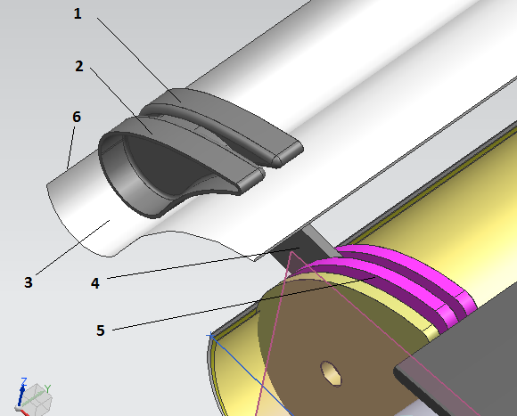
Rys. 2. Fragment slotu skrzydła prawego ze wspornikiem przykadłubowym, po zdjęciu pokrycia górnego. 1 –żebro prawe, 2 –żebro lewe, 3 – pokrycie dolne, 4 – wspornik mocowania do skrzydła,
5 – nosek żeber środkowej części skrzydła, 6 – krawędź podziału pokrycia dolnego z górnym.
Opis budowy slotów:
- żebro prawe, z kompozytu węglowego 160 g/m² (2 warstwy 45 stopni do osi X), wykonane w foremnikach dostarczonych przez Zamawiającego (tworzywo drukowane 3D);
- żebro lewe, z kompozytu węglowego 160 g/m² (2 warstwy 45 stopni do osi X); wykonane jak żebro prawe;
- pokrycie dolne (górne podobne), kompozyt węglowy 1 x 160 g/m², +45/–45 stopni
do osi Y + szklany 80 g/m², 90/0 stopni, dodatkowe paski szerokości 50 mm pod żebrami z tkaniny węglowej 1 x 160 g/m², 90/0 stopni.
- wspornik mocowania do skrzydła, kompozyt węglowy grubości 3 mm, zbrojony wielokierunkowo (każda warstwa obrócona o 45 stopni względem poprzedniej).
- żebra noska środkowej części skrzydła, ze sklejki 3 mm lub kompozytowe, do ustalenia z Wykonawcą, po zaproponowaniu technologii wykonania.
- krawędź podziału pokrycia dolnego z górnym. Wzdłuż krawędzi „6” trzeba wykonać odsadzenie na ok. 0,7 mm grubości i 15 mm szerokości dla miejsca połączenia zakładkowego pokrycia górnego z dolnym.
KLAPY
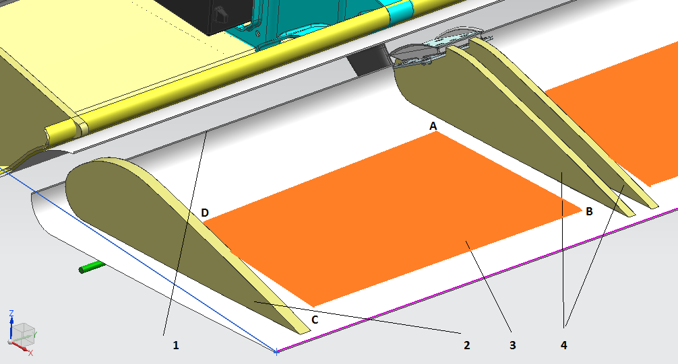
Rys. 3. Klapa skrzydła prawego. 1 – krawędź styku pokrycia górnego (G) i dolnego (D),
2 –żebro zwykłe, 3 –pokrycie dolne.
Opis budowy klap.
- krawędź styku pokrycia G i D, krawędź podziału pokrycia dolnego z górnym. Wzdłuż krawędzi „6” trzeba wykonać odsadzenie na ok. 0,7 mm grubości i 15 mm szerokości dla miejsca połączenia zakładkowego pokrycia górnego z dolnym.
- żebro zwykłe, grubość 5 mm, wykonanie z pianka herex/airex o gramaturze 55 kg/m³, ze zbrojeniem węglowym jednostronnym, 93 g/m².
- pokrycie dolne (górne tak samo zbrojone), zbrojenie kompozyt węglowy 1 x 160 g/m²,
+45/–45 stopni do osi Y + szklany 80 g/m², 90/0 stopni, dodatkowe paski szerokości 50 mm pod żebrami z tkaniny węglowej 1 x 160 g/m², 90/0 stopni, ABCD – na płaskiej części dosztywnienie z pianki herex/airex 2 mm o gramaturze 55 kg/m³+ kompozyt węglowy ok. 50 g/m², wzdłuż krawędzi „6” dodatkowy pasek zbrojenia węglowego 93 g/m² o szerokości 20–25 mm o kierunku 45 stopni do krawędzi (osi Y).
- Żebra siłowe, sklejka lotnicza grubości 3 mm (żebra dostarczone przez Zamawiającego).
Węzeł mocowania klap.
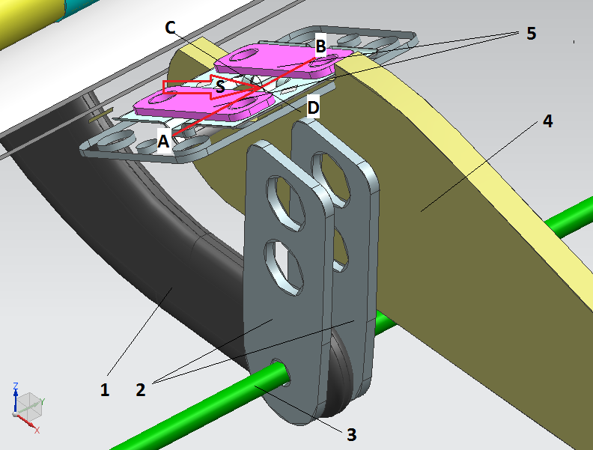
Rys.4. Węzeł mocowania klap (żebro lewe niewidoczne). 1 – wspornik zawiasu; 2 – okucia zawiasu;
3 – ośka zawiasu, stal fi 3mm; 4 – żebro prawe; 5 – nakładki na oś.
Opis budowy węzła mocowania klapy.
- wspornik zawiasu, kompozyt węglowy grubości 3 mm;
- okucia zawiasu, stal nierdzewna 1 mm;
- ośka zawiasu, stal fi 3 mm;
- żebro prawe, sklejka lotnicza 3 mm;
- nakładki na ośkę napędu klapy, ośka AB – stal fi 3mm, kierunek napędu CD;
CD – kierunek popychacza napędowego (dural 2–3mm), popychacz do opracowania przez Wykonawcę.
Gniazda do umieszczenia osi AB są wykonane na foremnikach przygotowanych przez Zamawiającego.
LOTKI
Opis budowy lotek.
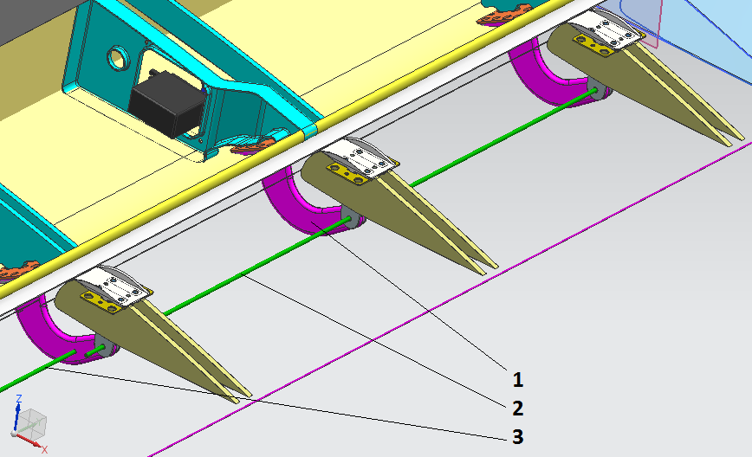
Rys. 5. Lotka prawa, pokrycia schowane. 1 – wysięgnik zawiasu lotki, 2 – oś obrotu lotki,
3 – oś obrotu klapy.
Lotki są zbudowane w tej samej technologii jak klapy, jedyna różnica jest w położeniu osi obrotu
i zakresie wychyleń kątowych. Wszystkie żebra lotki są ze sklejki lotniczej grubości 3 mm.
CZĘŚĆ ŚRODKOWA SKRZYDEŁ
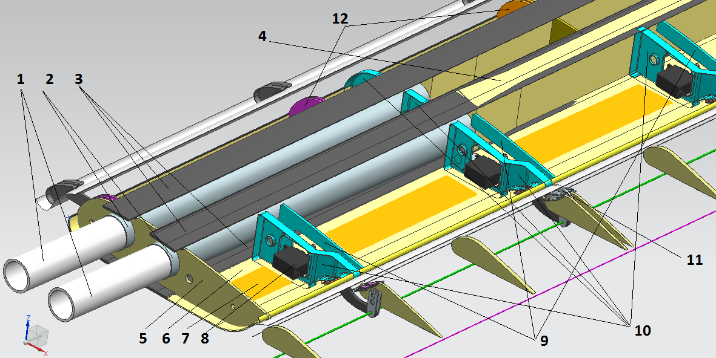
Rys.6. Część środkowa skrzydeł.
1 – bagnety mocujące do kadłuba, dural PA 6 T5 fi 51 x 1,5 mm;
2 – kanały prowadzące do bagnetów, kompozyt węglowy fi 51 mm x 1,3 mm;
3– pasy dźwigarów, kompozyt węglowy jednokierunkowy o szer. 50 mm, grubość max 5 mm,
min 1 mm;
4 – rdzeń dźwigara herex 55 kg/m³ szerokości 30 mm;
5 – żebro, sklejka lotnicza gr. 3 mm, z jednej strony oblaminowana tkaniną węglową 93 g/m²;
6 – pokrycie dolne, tkanina szklana 80 g/m² 90 stopni do osi Y+ tkanina węglowa 2x160 g/m²,
45 stopni do osi Y,
7 – obszar dosztywniony przez wkład z maty „coremat” grubości 1 mm pomiędzy tkaninami węglowymi;
8 – serwo napędu klapy;
9 – żebra, sklejka 3 mm + węgiel 93 g/m²;
10 – żebra kompozytowe, węgiel 2 x 160 g/m² pod kątem 45 stopni do osi X;
11 – dźwignia napędu klapy, dural 2 – 3mm;
12 – żebra noska, sklejka 3 mm (lub przekładka: węgiel 93 g/m² + herex 55 kg/m³+ węgiel 93 g/m²).

Uwagi.
Ad. 4. Rdzeń dźwigara oklejony na ścianach pionowych i poziomych tkaniną węglową 2 x 160g/m²
o kierunku 45 stopni do osi Y.
Ad. 6 i 7. Pokrycie laminowane techniką próżniową. Pokrycie górne takie same jak dolne, łączone na zakładkę 15 mm.
Ad. 10. Żebra wykonywane w foremnikach, które są w zestawie od modelu OSA 1.
OWIEWKA KOŃCÓWKI SKRZYDEŁ
Wykonawca dostarczy owiewkę i foremnik, który powstanie na podstawie makiety owiewki.
Zamawiający dostarcza makietę owiewki.
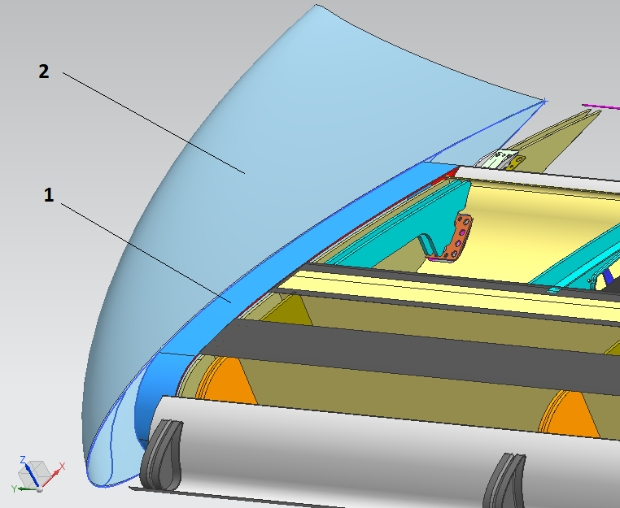
Rys. 7. Owiewka końcówki skrzydła prawego w widoku z przodu. 1+2 – owiewka, 2 – część przedłużająca skrzydło o 47 mm.
Owiewka zintegrowana z przedłużeniem skrzydła o 47 mm, z kompozytu węglowego. Sloty i lotki będą wydłużone o 45 mm. Makieta owiewki zostanie wykonana przez Zamawiającego metodą druku 3D.

UWAGA: Po rozpoczęciu realizacji zamówienia Zamawiający przekaże Wykonawcy dokumentację szczegółową (jak poniżej).
Przykład dokumentacji. Foremnik slotów i bazowanie wsporników do mocowania slotów z dokumentacji OSA 1:
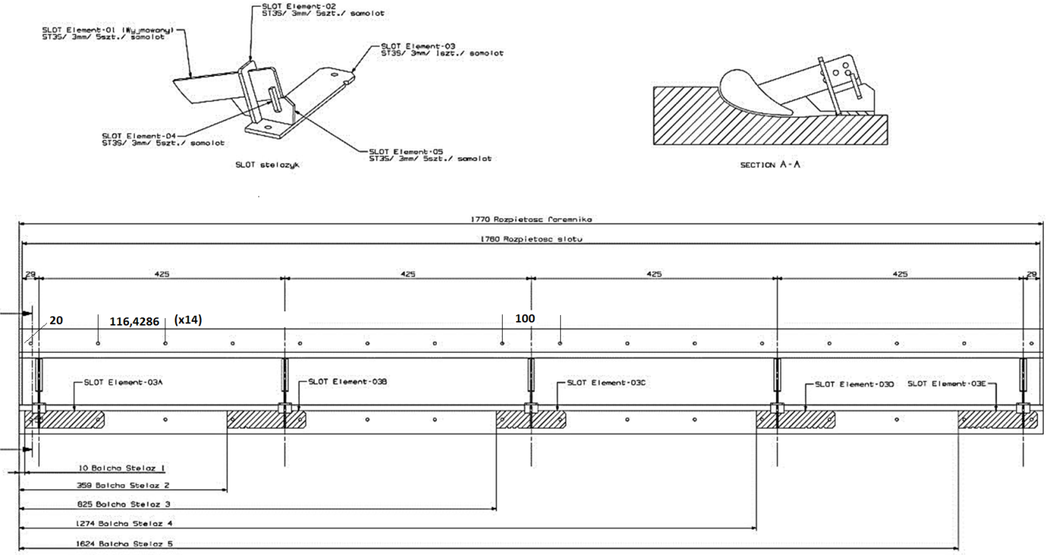
Rys. Z1. Wymiary otworów na foremniku slotów. Średnice = 5 mm. Rozstawy: 116,429 mm x 14 szt., środkowy 100 mm x 1 szt., skrajne 20 mm od ściany czołowej foremnika.

- UWAGI KOŃCOWE
5.1.Przed montażem końcowym Wykonawca przeprowadzi pomiary mas i położenia środków ciężkości klap, lotek i slotów oraz owiewki i głównych podzespołów części środkowej skrzydła. Wyniki z pomiarów dostarczy Zamawiającemu.
5.2.Montaż końcowy struktury przeprowadzi Wykonawca.
5.3.Lakierowanie pokryć zewnętrznych skrzydeł przeprowadzi Wykonawca.
Lakier koloru białego na wszystkich powłokach zewnętrznych skrzydeł.
Sposób lakierowania: natrysk lakierów „pistoletem lakierniczym”. Opis techniki „pistoletem lakierniczym”: powłoka wielowarstwowa z lakierów dwuskładnikowych firmy zatwierdzonej przez Zamawiającego, wykończona na połysk. Rekomendowane jest użycie lakierów poliuretanowych, zastosowanie innych tworzyw wymaga akceptacji Zamawiającego.
5.4.Montaż serw napędowych klap i lotek przeprowadzi Wykonawca, po dostarczeniu serw przez Zamawiającego.
5.5.Dźwignie napędowe wykona i zamontuje Wykonawca.
5.6.Montaż elektrycznych połączeń do serw i materiały instalacyjne zapewni Zamawiający.

Etap 1 Zadanie 2
Wykonanie 1 kompletu usterzenia kompozytowego (ster i statecznik prawy i lewy) do samolotu OSA 3 w skali 1:2, bez serw napędowych, zgodnie ze wzorcem od modelu OSA 1, jaki jest w WAT.
Zadaniem Wykonawcy będzie odtworzenie i wykonanie identycznego kompletu usterzenia kompozytowego do samolotu na bazie istniejącego rozwiązania. Zamawiający nie posiada dokumentacji warsztatowej istniejącego rozwiązania, jej odtworzenie będzie wymagane od Wykonawcy. Po realizacji zadania Wykonawca przekaże dokumentację warsztatową wraz z foremnikami Zamawiającemu.

Etap 1 Zadanie 3
Wykonanie lakierowania usterzenia oraz kadłuba samolotu OSA 3 w skali 1:2 tą samą metodą co opisaną w punkcie 5 etapu 1 zadania 1.

Etap 2 Zadanie 1
Wykonanie części metalowych do podwozia przedniego samolotu OSA 3 w skali 1:2 według poniższego opisu. Zamawiający udostępni Wykonawcy dokumentację warsztatową części do wykonania.
PODWOZIE PRZEDNIE MODELU OSA 3 W SKALI 1:2.
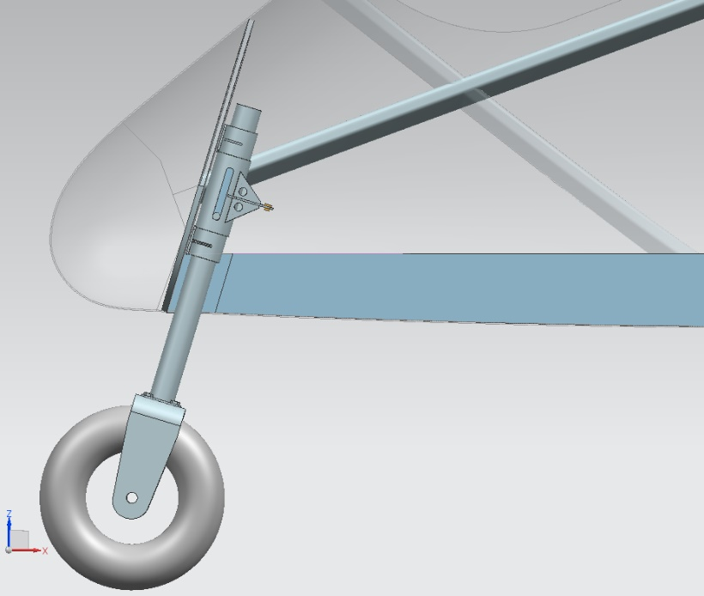
Rys.1. Widok z boku na podwozie przednie w kabinie samolotu.
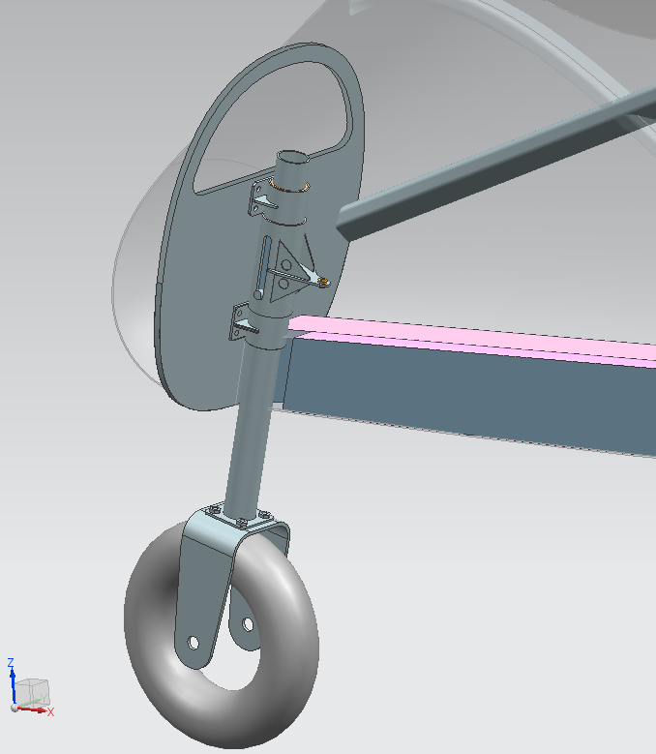
Rys.2. Widok z lewej strony.

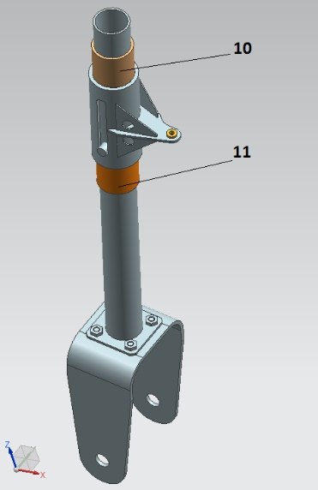  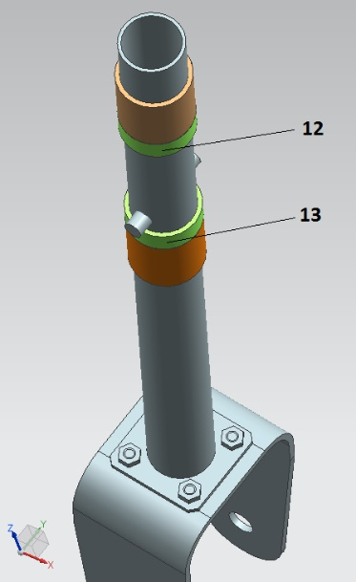 | 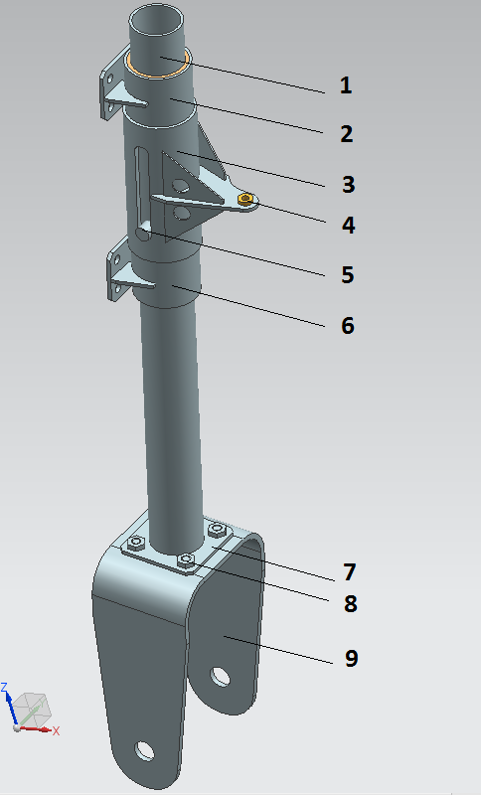
Rys.3. Złożenie, widok z lewej strony
Zestawienie części.
- rura fi 28 x 1,5, ilość 1 szt. ,stal nierdzewna;
- uchwyt mocujący górny i dolny, stal, ilość – 1 szt.;
- tuleja prowadząca fi 32 x fi35 i dźwignia kierowania kołem, stal, ilość 1 szt.;
- tulejka kołnierzowa fi 6mm x fi 4mm, brąz, ilość 1 szt;
- bolec fi 8, stal hartowana powierzchniowo, ilość 1 szt.;
- uchwyt mocujący dolny, stal, ilość – 1 szt, Uwaga- uchwyt nr 6 jest taki sam jak nr 2;
- kołnierz, stal grubości 2,5mm, ilość 1 szt.;
- śruby mocujące M5 x 10, ilość 4 szt.;
- widelec mocujący koło, ilość 1 szt.;
- -tuleja łożyska ślizgowego fi 28 x fi 32 x 30mm, brąz;
- - jak poz.10. Opis łożysk: typ „B” na rys.4. Razem ilość 2szt.;
- -tuleja łożyska ślizgowego fi 28 x fi 32 x 15mm, brąz;
- - jak poz.12. Opis łożysk: typ „A” na rys.4. Razem ilość 2szt.
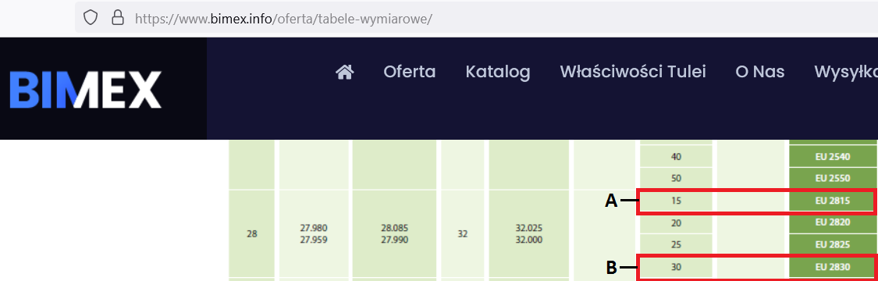
Rys.4. Opis łożysk ślizgowych „brązowych” z firmy BIMEX. Oznaczenia:
Typ A – fi 28 x fi 32 x 15 mm, oznaczenie EU 2815;
Typ B – fi 28 x fi 32 x 30 mm, oznaczenie EU 2830.
Uchwyt mocujący nr „2 i 6” ( szczegóły na rysunku dwuwymiarowym poniżej):
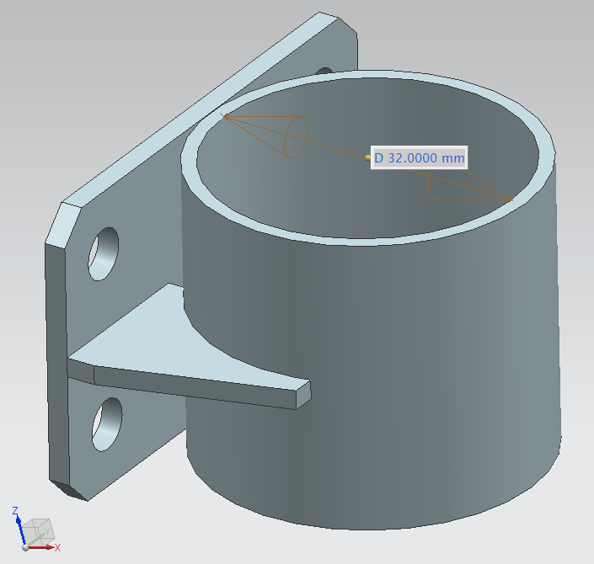
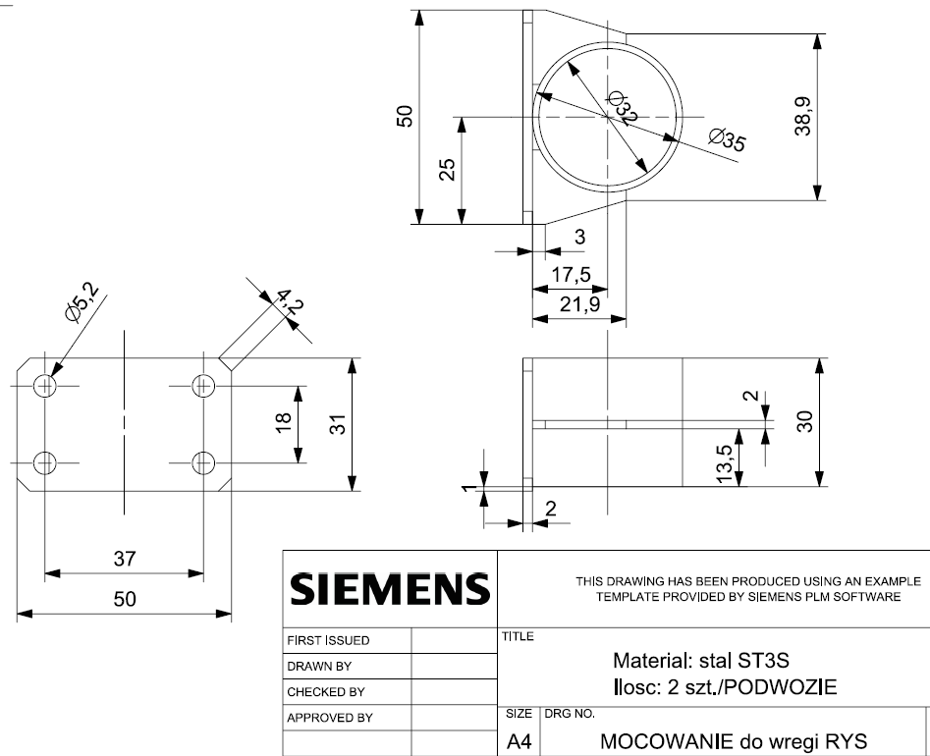
Rys.5. Uchwyt mocujący.
Widok na dźwignię napędową kierownicy koła nr „3” (szczegóły na rysunku dwuwymiarowym):
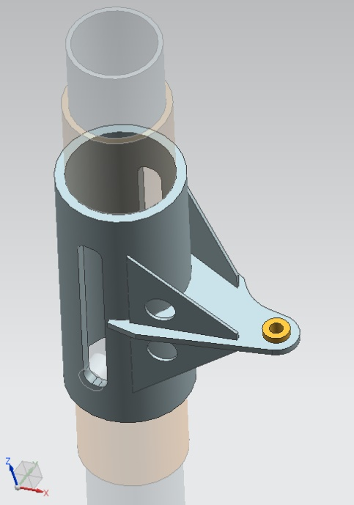
Rys.6. Dźwignia napędowa steru koła przedniego.
Wymiary tulejki fi 6:
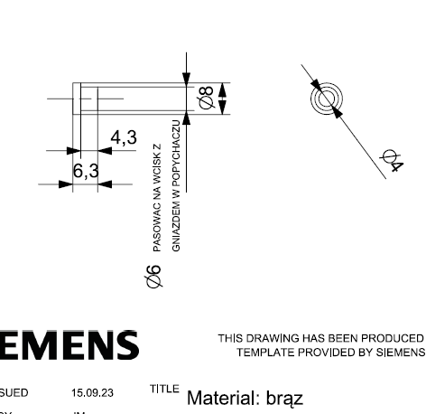
Rys.7. Tulejka brązowa w dźwigni napędu steru koła .
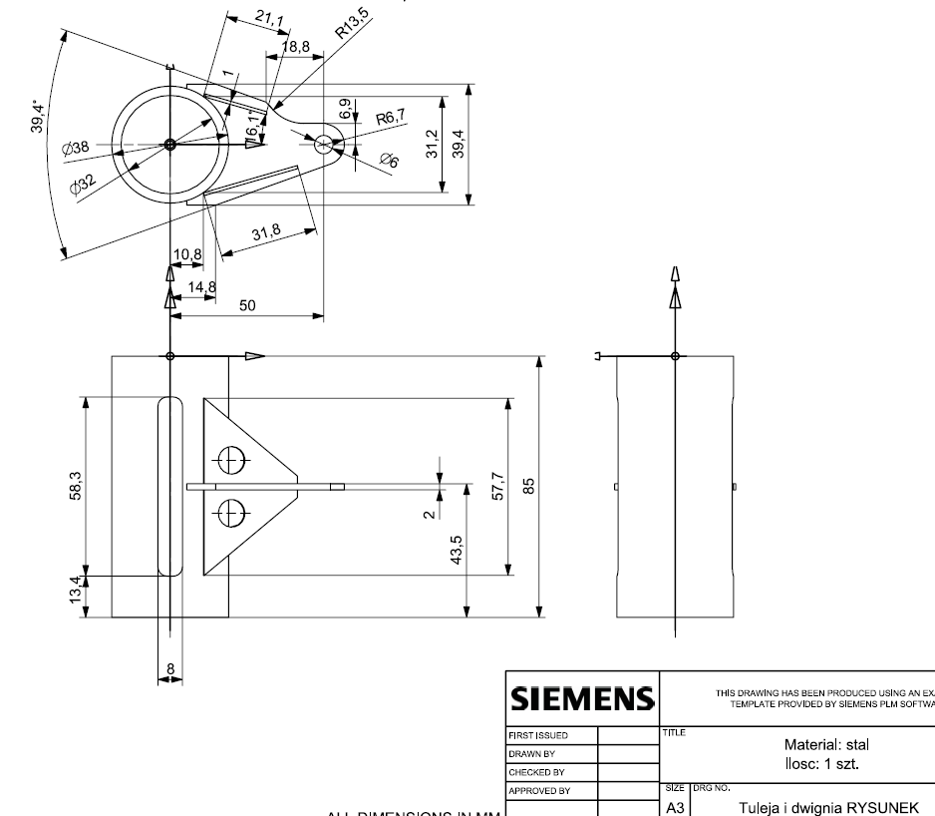
Rys.8. Dźwignia napędowa steru koła przedniego.

Wymiary rozstawu części:
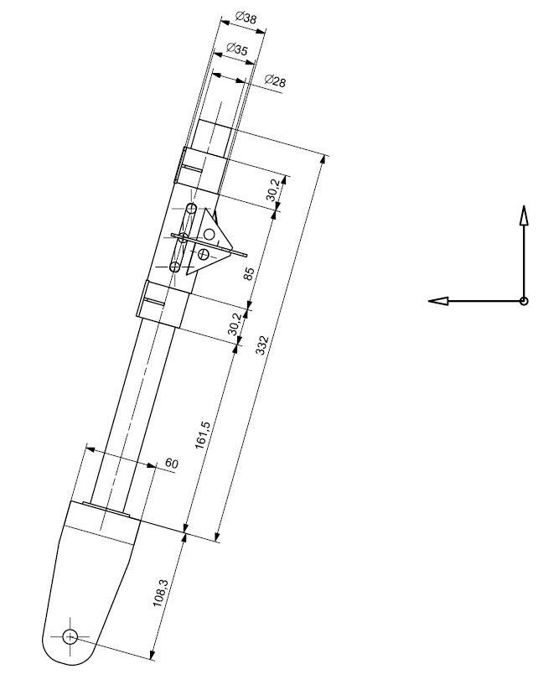
Rys.8. Wymiary rozstawu części podwozia, wzdłuż rury głównej.

Wymiary rury głównej:
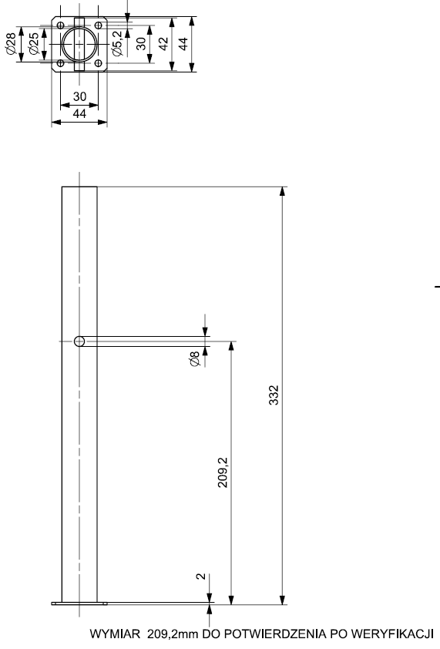
Rys.9. Wymiary rury głównej.
Widelec:
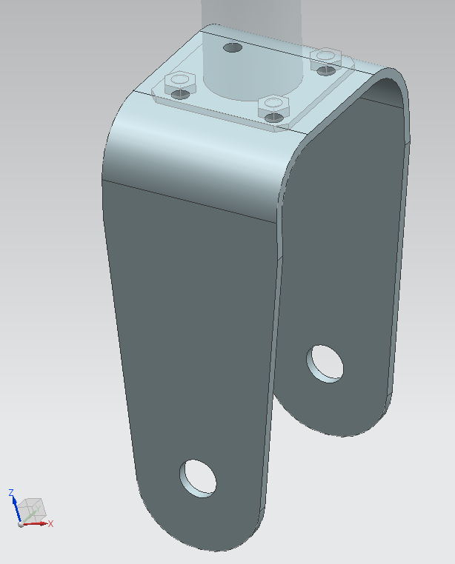
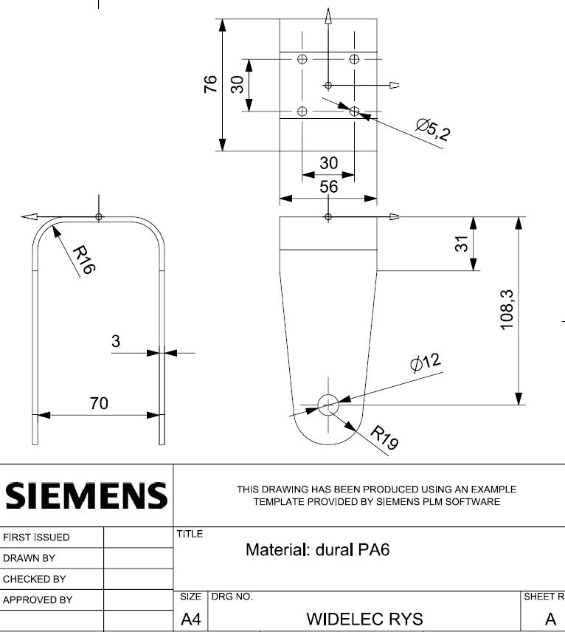
Rys.10. Wymiary widelca.
Mocowanie kółka.
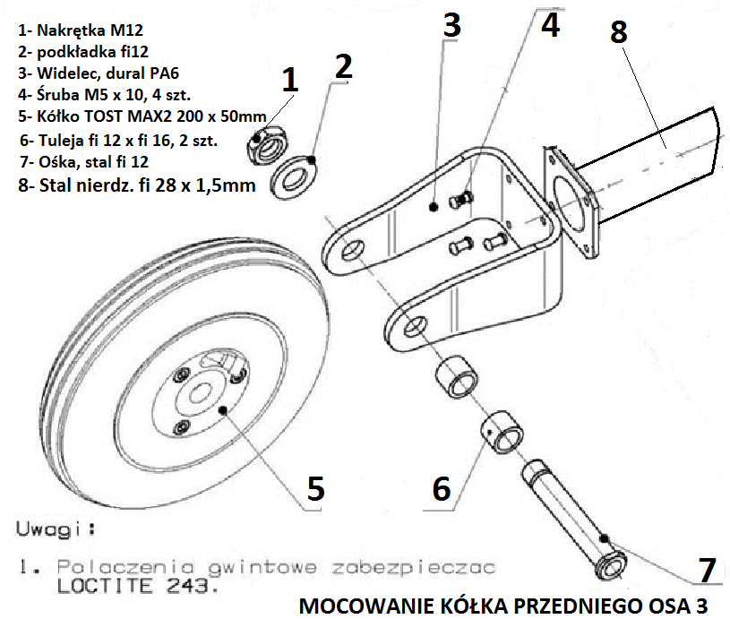
Rys.11. Mocowanie koła i części składowe ośki koła.

Etap 2 Zadanie 2
Wykonanie części metalowych do podwozia głównego samolotu OSA 3 w skali 1:2 według poniższego opisu. Zamawiający udostępni Wykonawcy dokumentację warsztatową części do wykonania.
PODWOZIE GŁÓWNE MODELU OSA 3 W SKALI 1:2.
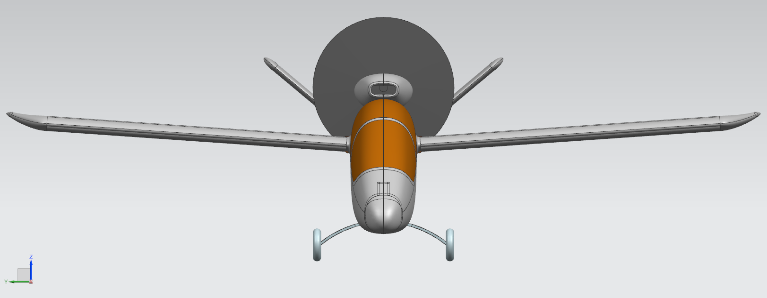
Rys.1. Podwozie główne na modelu samolotu. Widok z przodu.
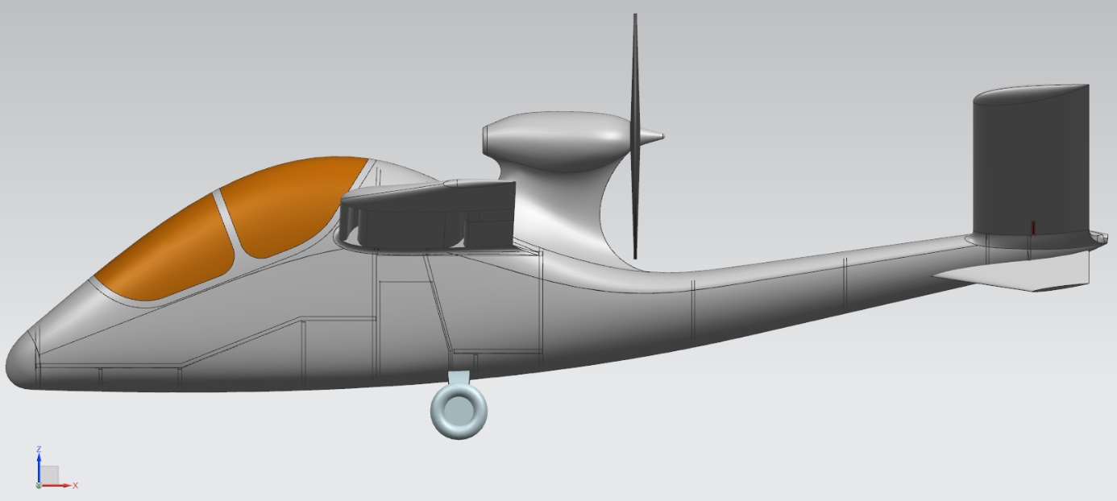
Rys.2. Podwozie główne na modelu samolotu. Widok z boku.

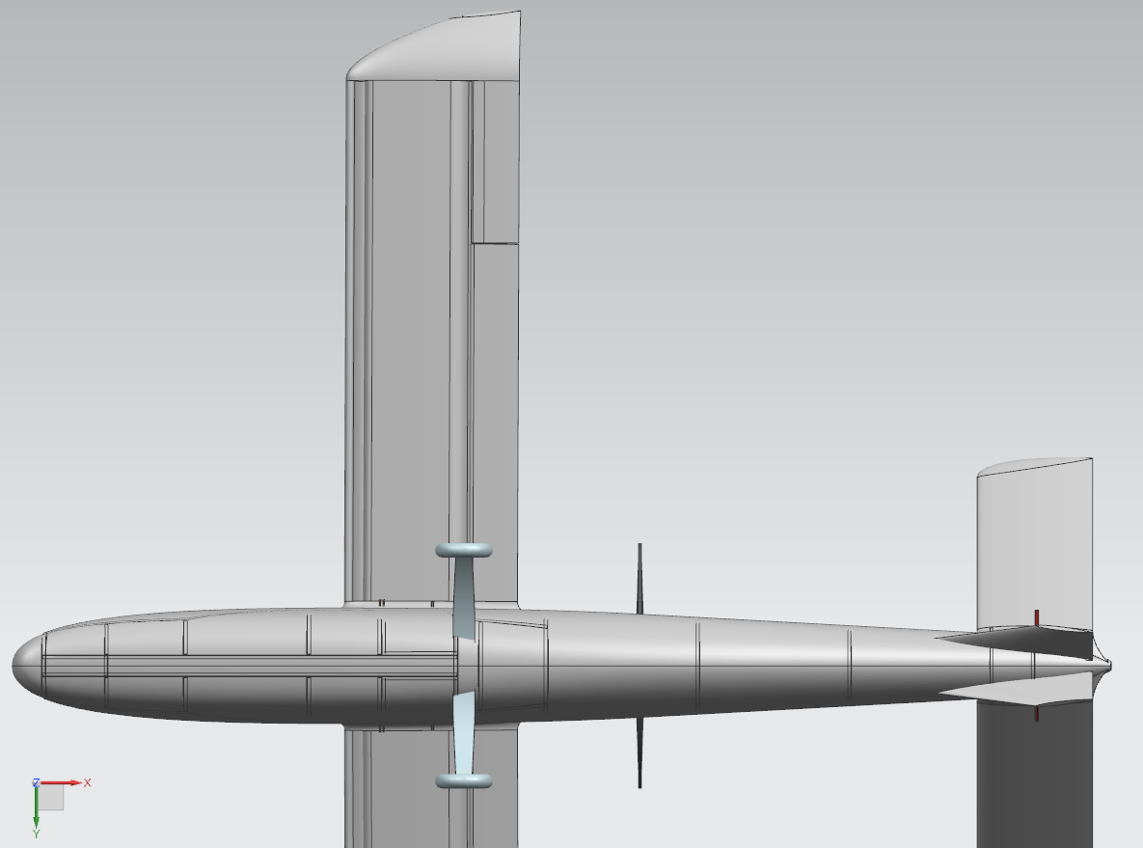
Rys.3. Podwozie główne na modelu samolotu. Widok od spodu.
Podwozie główne składa się z kompozytowej goleni sprężystej zamocowanej do kadłuba w dwu podporach oraz kółek lotniczych TOST AERO o wymiarach 200 x 50mm. Kółka zamocowane są na końcach goleni i wyposażone w hamulce tarczowe „od skutera”, które są sterowane za pomocą serw elektromechanicznych.
Mocowanie kółek do goleni podwozia głównego.
Kółka są takie same jak do podwozia przedniego: TOST AERO SPEC MAX2, fi 200 x 50:
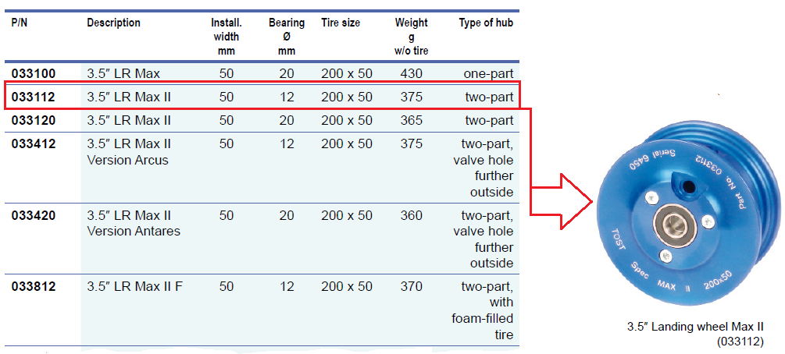
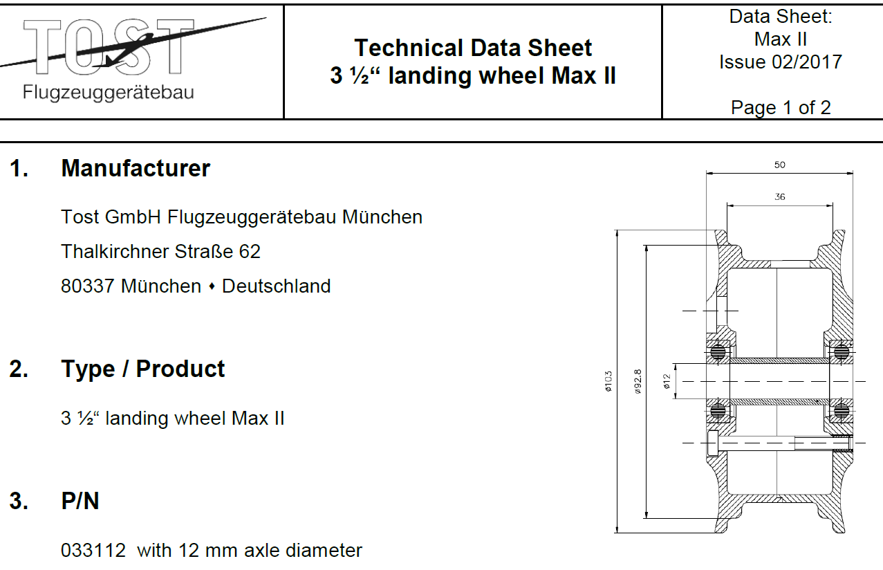
Złożenie zespołu kółka z mocowaniem do goleni (koło lewe, prawe identyczne).
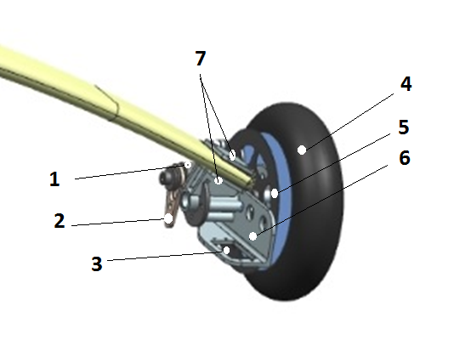
Rys.4. Złożenie zespołu kółka z mocowaniem do goleni. 1-hamulec, 2- dźwignia hamulca, 3- gniazdo do montażu serwa hamulca (stal), 4- koło 200 x 50, 5- tarcza hamulca (stal) , 6- uchwyt mocowania serwa, 7 – okucia mocujące koło do goleni kompozytowej (stal)

Wykonanie części do montażu kółek (2 szt.) podwozia głównego do goleni sprężystej.
Opis części, na podstawie rys.4.
Części zakupione, są w warsztacie WAT: nr 4, 5, 1, 2.
Części do wykonania pokazane na rys.4 : nr 3, 6, 7.
Części do wykonania nieopisane na rys.4: ośka koła.
Zdjęcia wzorcowego rozwiązania z modelu OSA 1, który różni się tym, że ma wykorzystane kółka fi 150mm:
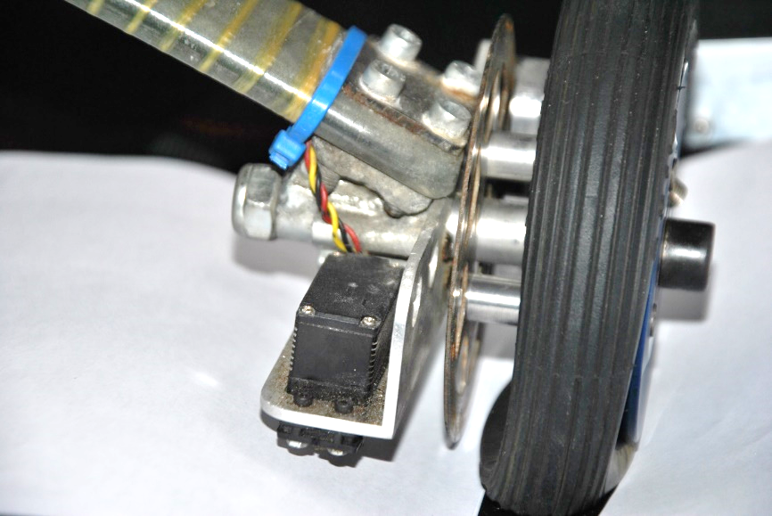
Rys.5.
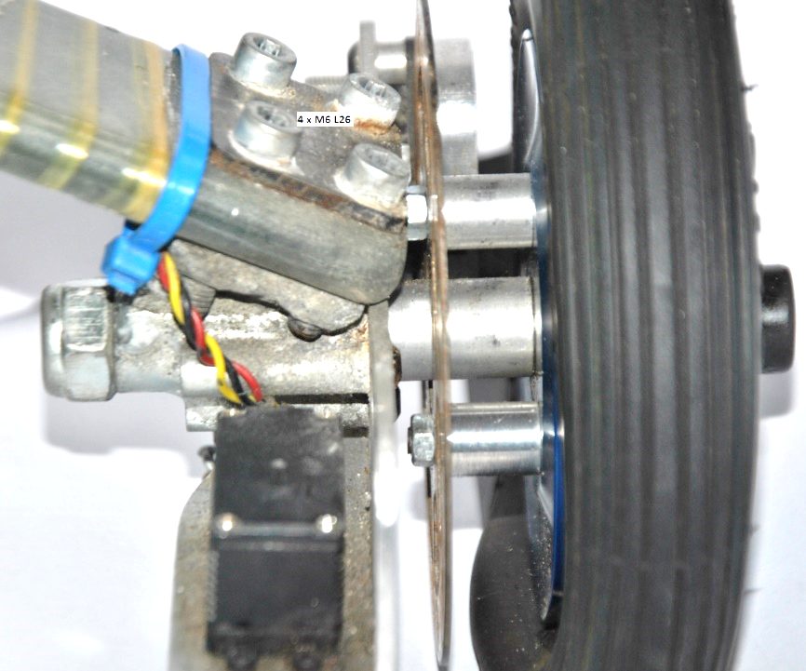
Rys.6.
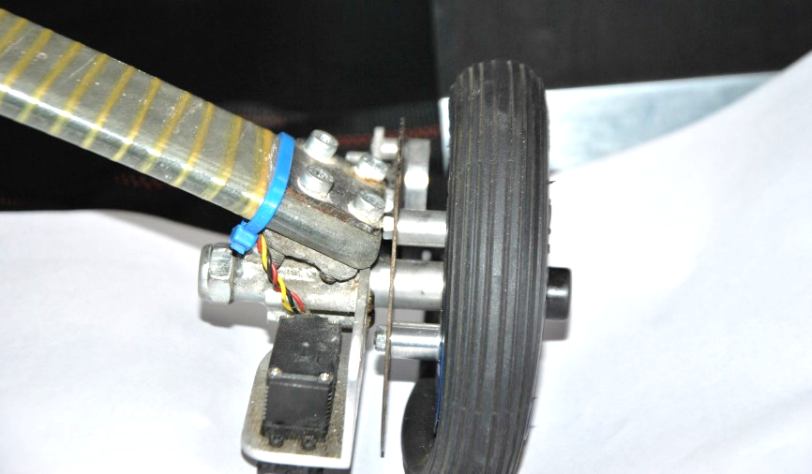
Rys.7.
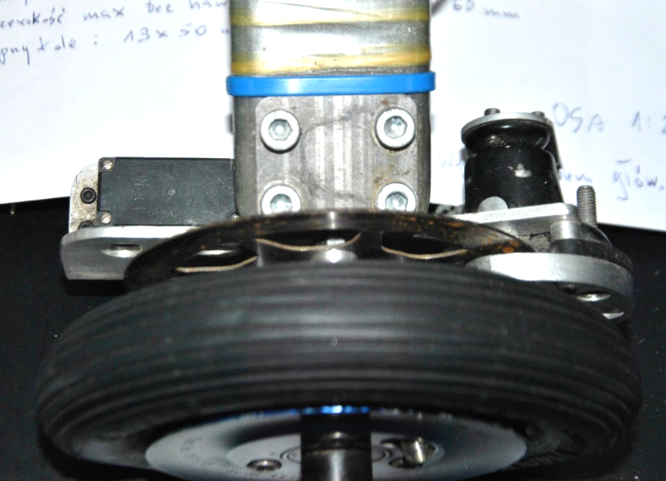
Rys.8
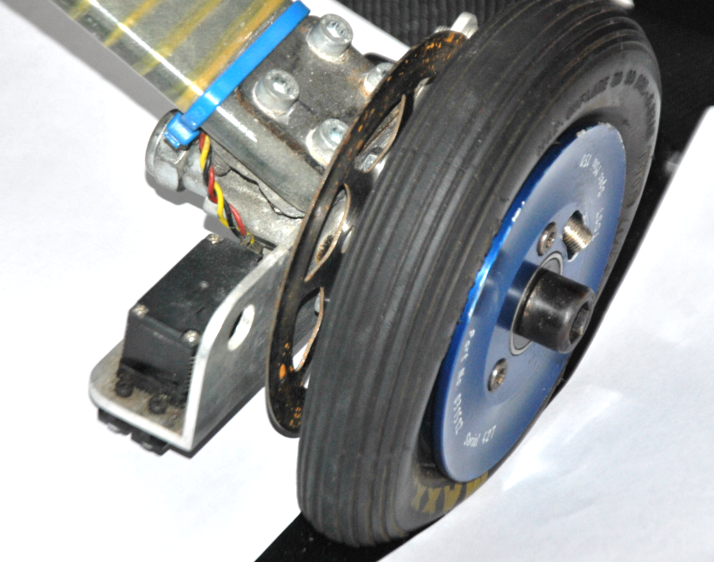
Rys.9
Zamawiający jest w posiadaniu następującej dokumentacji od modelu OSA 1, którą udostępni Wykonawcy:
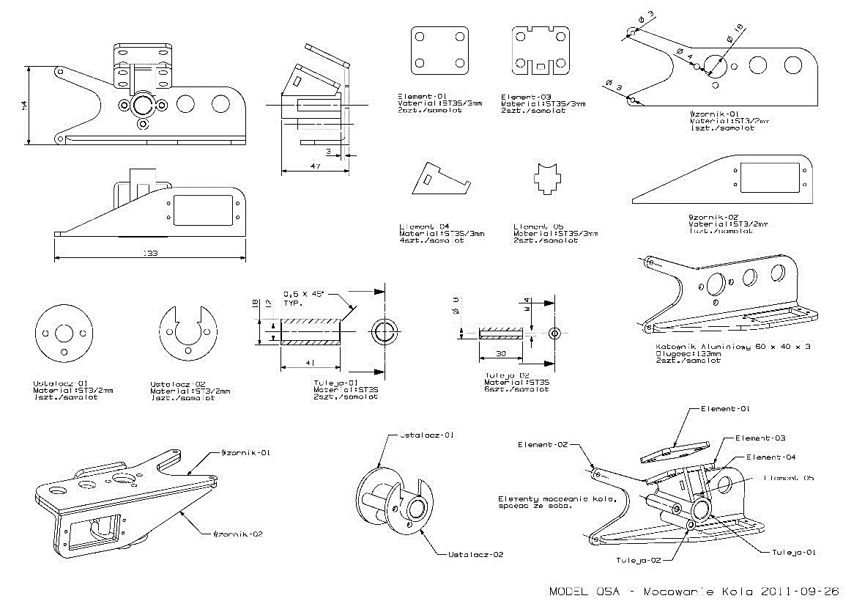
Rys.10 Samolot bezpilotowy OSA-1 – przykład dokumentacji podwozia.
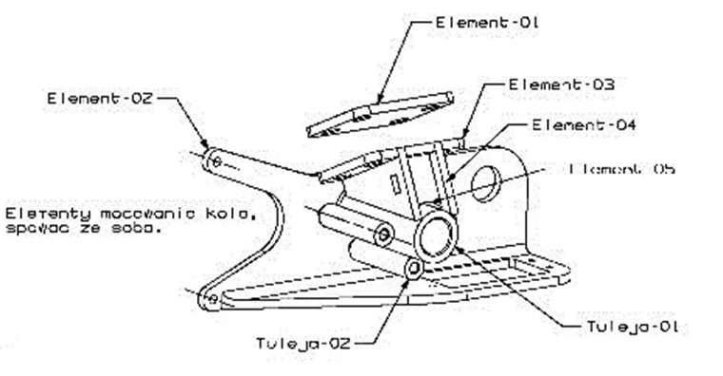Powiększony fragment Rys. 10.
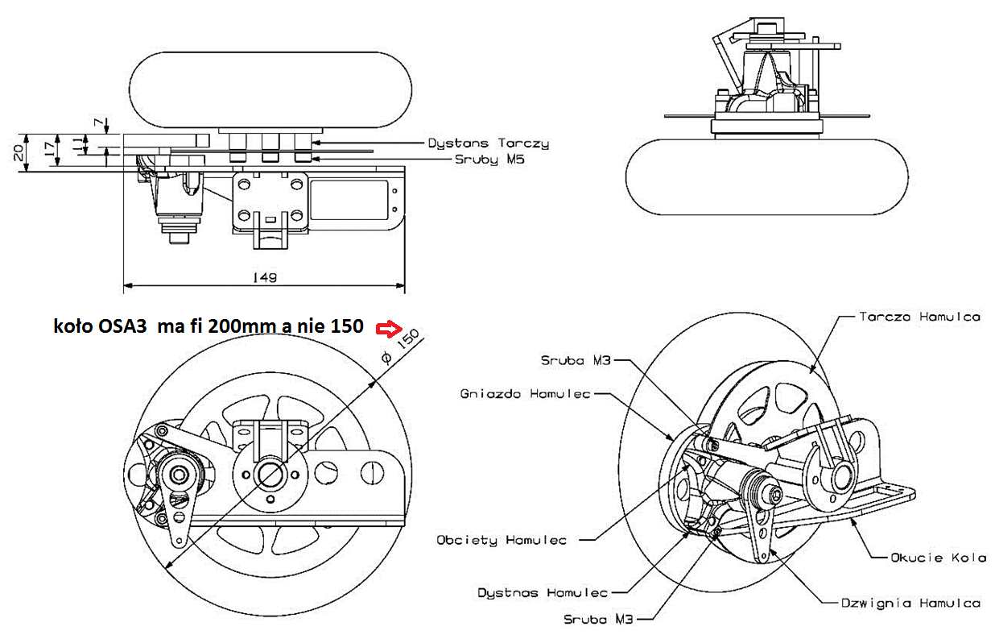
Rys.11. Samolot bezpilotowy OSA-1 – przykład dokumentacji podwozia.

Uwagi.
- W modelu OSA 3 średnica kół wynosi 200 mm, a nie 150 mm.
- W modelu OSA 3 szerokość kół wynosi 50 mm, a nie 35 mm.
- W modelu OSA 3 część nr 7 z rys.4 będzie o kilkadziesiąt mm dłuższa, co da zwiększenie rozstawu kół.
Etap 3 Zadanie 1
Wykonanie osi obrotu do nowej wersji podwozia przedniego samolotu w skali 1:1. Zamawiający udostępni Wykonawcy dokumentację warsztatową części.
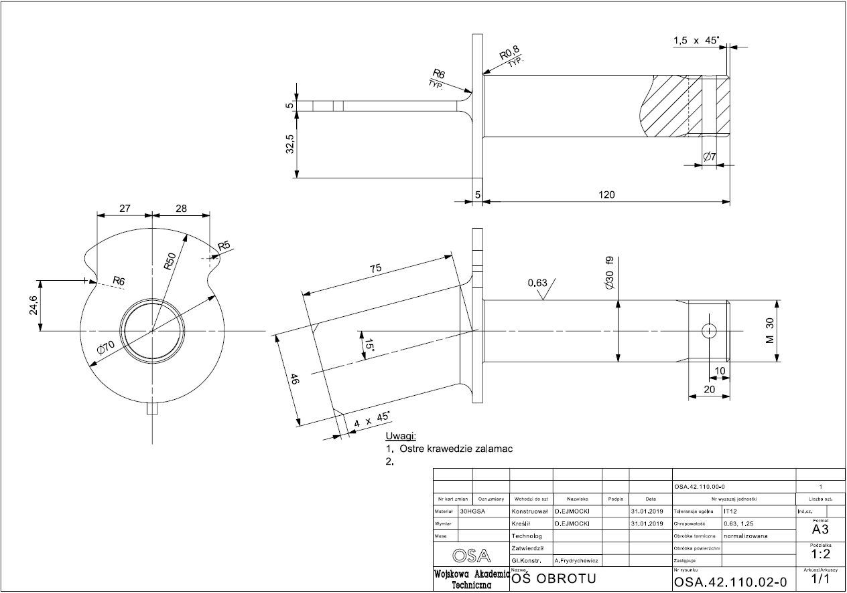

Kontakt w sprawach merytorycznych:
mgr inż. Jarosław Milczarczyk – jaroslaw.milczarczyk@wat.edu.pl

